

<Искрен Борисов – 13 г.

Тихомир Христов – 13 г.

Божидара Цонева – 13 г.

Мартина Великова – 13 г.

Стоян Иванов – 12 г.

Мария Шишкова – 12 г.

Дилек Исмет – 12 г.

Ася Андреева – 13 г.

Симона Андреева – 13 г.

Йордан Христов – 12 г.

Джем Енчев – 12 г.

Алекс Цанев – 12 г.

Доньо Дочев – 12 г.

Валентин Начев – 12 г. >

**<QWERTY >**

**<ОУ “Васил Левски“ – гр.Разград**

* **Венелин Николов**
* 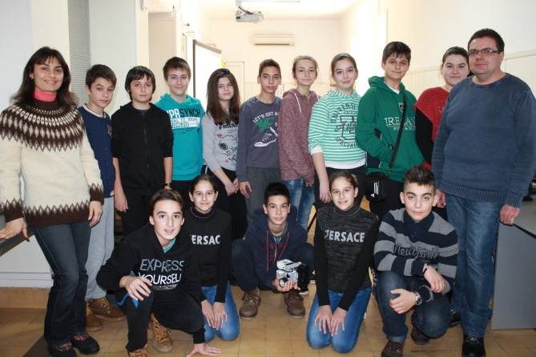**Цветанка Пенчева>**

< Първите задачи, които нашите ментори ни даваха, бяха доста трудни, тъй като не бяхме свикнали с програмирането на тази платформа. Първата задача беше роботът да се движи в квадрат, но не се случи точно така. Първо се движеше в триъгълник, а след това в различни четириъгълни форми. Всички се запознаха със съотборниците си по различни начини и поводи - едни по програмиране, други по роботика, а трети - просто се познавахме.>

<За наша тема избрахме пластмасовите чаши от автоматите за кафе, онези замърсители, за които никой не се е сещал. По време на разработката на проекта разбрахме, че белгийците нямат кошчета за боклук, а и боклуци по улиците. Така е, защото имат специален ден, в който камион минава и събира техните отпадъци.>

<Ние сме отбор, който е съставен от хора с различни характери, и доста често спорим, но това ни помага да станем единни. В началото имаше разделение. Беше ни трудно, но с времето разбрахме, че за да успеем, трябва да решим всичките си проблеми. И го направихме. В момента всички сме като едно семейство. С времето загърбихме различията си, но запазихме нашата оригиналност, което ще ни помага и за напред.>

<Името на нашия робот е Робчо. Първоначално роботът изглеждаше както в инструкциите, но осъзнахме, че това не е най-добрият вариант за изпълнението на мисиите. Изпробвахме много видове щипки, с които роботът да може да държи различни боклуци. Все още не се справя перфектно с мисиите, но ги изпълнява. Предстоят корекции по устройството на робота.>